
Zarządzenie Nr 9/04 Burmistrza Miasta i Gminy Gołańcz
z dnia 02.04.2004 r.
w sprawie zmian w instrukcji obiegu i kontroli dokumentów księgowych.

Na podstawie ustawy z dnia 29 września 1994r. o rachunkowości (tekst jednolity Dz, U. 2002 r. Nr 76 poz. 694 z późniejszymi zmianami) ustalam, co następuje:
§1
W § 3 pkt. I.1 Instrukcji w tabeli dotyczącej upoważnienia do dokonywania poprawek na określonych dowodach wewnętrznych wprowadza się aktualny wykaz osób upoważnionych do kontroli:

Lp. | Rodzaj dokumentacji | Upoważnienie do dokonywania poprawek | Podpis osoby upoważnionej
1. | Dokumentacja przychodu i rozchodu materiałów magazynowych - korekta w zakresie:  - niepoprawnej nazwy materiału,  - nieprawidłowej wyceny | 1. sprawdzający pod względem formalno – rachunkowym  2. Inna osoba upoważniona do kontroli | 
2. | Dokumentacja rozliczenia zużycia materiałów | 1. pracownik dokonujący rozliczenia  2. kontrolujący pod względem formalno – rachunkowym
3. | Dokumentacja rozliczenia usług wewnętrznych na potrzeby własne | 1. pracownik dokonujący rozliczenia  2. kontrolujący pod względem merytorycznym  3. kontrolujący pod względem formalno - rachunkowym | 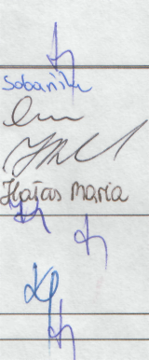  Prac. Merytoryczni wg wykazu
4. | Dokumentacja pracy i płacy, podróży służbowych, ryczałtu za używanie własnych środków lokomocji do celów służbowych, rozliczenia z zaliczki świadczeń z ZFŚS | 1. sporządzający dokumentację  2. kontrolujący pod względem merytorycznym  3. kontrolujący pod względem formalno - rachunkowym
5. | Zbiorcze dowody księgowe | 1. sporządzający dokumentację  2. sprawdzający dokumentację
6. | Zastępcze dowody księgowe | 1. sporządzający dokumentację      2. sprawdzający dokumentację
7. | Korygujące dowody księgowe | 1. sprawdzającdy dokumentację  2. sprawdzający dokumentację
KIEROWNIK JEDNOSTKI:
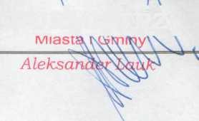
BURMISTRZ

§2
W § 3 pkt. I.2. Instrukcji w zapis mówiący o tym, że :
„ Przed dokonaniem operacji gospodarczej, która będzie dokonywała kontroli merytorycznej musi sprawdzić, czy planowana operacja gospodarcza znajduje potwierdzenie w założeniach zatwierdzonego budżetu (zlecenia )"
otrzymuje następujące brzmienie:
Przed dokonaniem operacji gospodarczej, osoba która będzie dokonywała kontroli merytorycznej musi sprawdzić, czy planowana operacja gospodarcza znajduje potwierdzenie w założeniach zatwierdzonego budżetu (zlecenia).
§3
W § 3 pkt I.2. Instrukcji wprowadza się aktualny wykaz osób upoważnionych do kontroli merytorycznej.

Lp. | Rodzaj dokumentacji | Nazwisko i imię oraz stanowisko służbowe upoważnionego | Nazwisko i imię oraz stanowisko służbowe zastępującego upoważnionego | Wzór podpisu upoważnianego | Wzór podpisu zastępującego
1. | 2. | 3. | 4. | 5. | 6.

1. | Umowy, zamówienia | 1. Macie-jewsjka Jolanta -insp. ds. gospo. i BUD  2. Błażak Grażyna -insp. ds.GG  3. Maciaszek Dorota Kierownik Referatu gospodarczego,  4. Strychalska Grażyna -Z-ca Kierownika USC  5. Wacho-wiak Alina  ref.ds.obsł org. gminy i arch..  6. Bielecki Bartosz -Insp. ds. obsł. tech -kom.,ppoż, BHP i zam. publ. | 1. Błażak Grażyna - insp. ds.GG,  2.Maciaszek Dorota Kierownik Referatu Gospodarczego, Maciej ewska Jolanta insp. ds. gosp. ,BUD,  .  3. Błażak Grażyna - insp. ds.GG  4. Ostojska Urszula Kierownik USC,  5. Bielecki Bartosz -Insp. ds. obsł. tech-kom.,pp oż,BHP i zam. publ.  6. Wa-chowiak Alina -ref ds. obsł. rady i ar-chiw. |   -<-  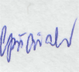    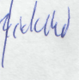     |           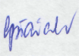

 |  | 7. Mieczysław Durski – Ins. ds. rolnictwa, leśnictwa, rozwoju lok. Prom. Gminy i int. Europ.  8. Buczkowski Henryk – Sekretarz Miasta i Gminy  9. Agnieszka Sobańska Młod. Ref ds. Adm – biurowych  10. Barbara Senger  GCI | 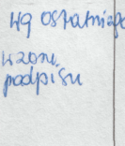  Maciaszek Dorota Kierownik Referatu gospodarczego  Rakoczy Krzysztof - GCI | 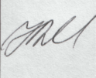  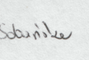  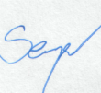 |   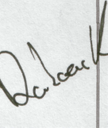

2. | Dokumentacja zakupu usług, materiałów, środków trwałych | 1. Maciejewska Jolanta insp. Ds. gospo. BUD  2. Maciaszek Dorota Kierownik Referatu gospodarczego  3. Błażak Grażyna – ins ds. GG  4. Ostojska Urszula – Kierownik USC  5. Wachowiak Alina – ref. Ds. obsł. Rady i archiwum  6. Bielecki Bartosz – Insp. ds. obsł tech – kom. Ppoż. BHP i zam. Publ.  7. Durski Mieczysław – Ins. ds. rolnictwa, leśnictwa, rozwoju lok. Prom. Gminy i integ. europejskiej | 1. Błażak Grażyna – insp. ds. GG  2. Błażak Grażyna – ins. ds. GG  3. Maciaszek Dorota Kierownik Referatu gospodarczego, Maciejewska Jolanta insp. ds. gosp. BUD  4. Strychalska Grażyna Z-ca Kierownika USC  5. Bielecki Bartosz – Insp. ds. obsł tech – kom. Ppoż. BHP i zam. Publ.  6. Wachowiak Alina – ref. Ds. obsł. Rady i archiwum  7. Maciaszek Dorota Kierownik Referatu Gospodarczego |   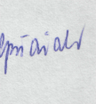    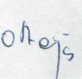    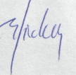  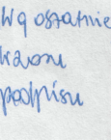 | 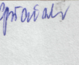  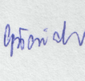  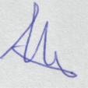  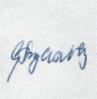  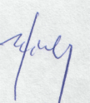  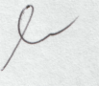  

 |  | 8. Agnieszka Sobańska Młod. Ref ds. Adm – biurowych  9. Barbara Senger – GCI | 9. Rakoczy Krzysztof – GCI |   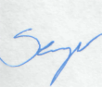  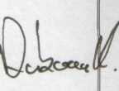
3. | Dokumentacja pracy i płacy | 1. Buczkowski Henryk- Sekretarz MiG.  2. Maria Hałas -młodszy referent |  | 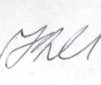  
4. | Dokumentacja rozchodu materiałów | 1. Bielecki Bartosz -Insp. ds. obsł. tech -kom.,ppoż, BHP i zam. publ.  2. Buczkowski Henryk - Sekretarz Miasta i Gminy | 1. Wachowiak Alina - ref. ds.obsł.org.gmi ny i archiw. | 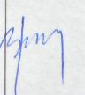  
5. | Dokumentacja sprzedaży | 1. Błażak Grażyna - insp. Ds. GG | 1. Maciej ewska Jolanta insp. ds. gosp ,BUD, |   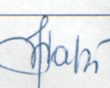

Kierownik jednostki
§4
W § 3 pkt 1.3. Instrukcji wprowadza się aktualny wykaz osób upoważnionych do kontroli formalno-rachunkowej i dekretacji dowodów księgowych.
p. | Rodzaj dokumentacji | Nazwisko i imię | Nazwisko i imię | Wzór | Wzór
 |  | oraz stanowisko | oraz stanowisko | podpisu | podpisu
 |  | służbowe upo- | służbowe zastę- | upoważ | zastę-
 |  | ważnionego | pującego | nionego | pujące-
 |  |  |  |  | go

1. | Dokumentacja pracy i płacy | 1. Kramer Maria - insp. ds. księgowości budżetowej  2. Maria Hałas-młod. referent | 1 .Kozłowska Krystyna insp. ds. księgowości budżetowej Stachowiak Barbara - księgowa podatkowa |    |   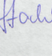
2. | Dokumentacja zakupów środków trwałych, materiałów i usług | 1. Kramer Maria - insp. ds. księgowości budżetowej | 1. Kozłowska Krystyna Insp. ds. ks. budżetowej, Stachowiak Barbara -ksi ęgowa podatkowa |  |   _  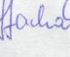
3. | Dokumentacja rozliczenia materiałów | 1 .Ciszewska Danuta - insp. ds. kasy | 1. Kledzik Jolanta- insp. ds. wymiaru |  | 
 |  |  |  | 
4. | Dokumentacja rozchodu materiałów | 1.Ciszewska Danuta - insp.  ds. kasy | 1 Kledzik Jolanta - insp. ds. wymiaru |  | 
 |  |  |  | 
5. | Dokumentacja sprzedaży | 1. Kramer Maria insp. ds. księgowości budżetowej | 1 Kozłowska Krystyna insp. ds. księ. budżetowej, Stachowiak Barbara -księgowa podatkowa |  |   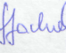
 |  |  |  | 
5. | KIEROWNIK JEDNOSTKI:  
W zakresie dowozów szkolnych opisu formalno - rachunkowego dokonuje Pani T.
KowalewskaJ podpis - .. ), a opisu merytorycznego Pani E. Nojman
(podpis-. ) i Pani H. Buczkowska (podpis - ... ).
Odnośriie wynagrodzeń pracowników referatu oświaty do końca maja 2004r. opisu
formalno - rachunkowego dokonuje Pani E. Nojmaan- . ), a opisu merytorycznego Pani Halina Buczkowska ( podpis - .'.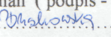.... ).
§5
W § 3 pkt.II wykreśla się tabelę dotyczącą pogrupowania dowodów księgowych na rodzaje.

§6
Zarządzenie wchodzi w życie z dniem 02.04.2004r.
